力強い動きを高めるための運動
力

力強い動きを高めるための運動
名称 | １ ヒトデ歩き | ２ 壁倒立歩行 | ３ 足上げ腹筋
実  際  の  動  き | 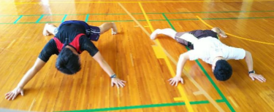 | 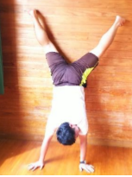 | 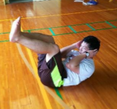
方  法 | ◯ うつぶせになり、腹がつかないように両手両足を支え、横後方に移動する。 | ◯ 斜め倒立で壁を横に移動する。 | ◯ 仰向けになり、ひざを胸に近づけたら、上方に足を上げる。上まで上げたら、その逆をする。
留  意  点 | ◯ お尻が上がらないようにし、体ができるだけ床と平行にすること。 | ◯ 斜め倒立で壁を横に移動する。 | ◯ 足を上に上げるときに、腰を浮かして真上に上げること。
効  果 | ◯ 体幹を鍛える。 | ◯ 体幹を鍛える。 | ◯ 腹筋を鍛える。

力強い動きを高めるための運動
名称 | ４ 後方手押し車 | ５ 足上げ背筋 | ６ 連続ジャンプ
実  際  の  動  き | 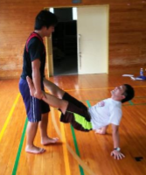 | 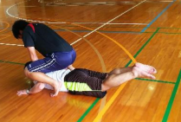 | 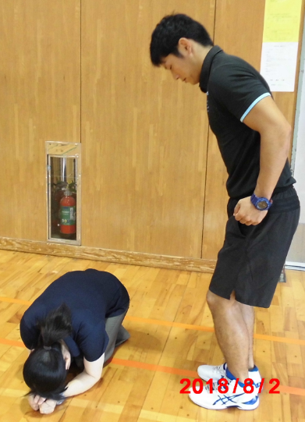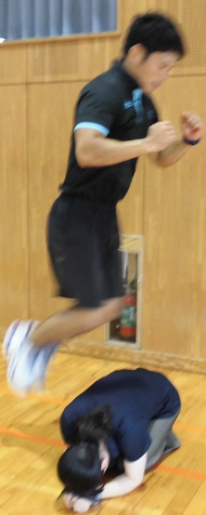
方  法 | ◯ ペアに足を持ってもらい、上を向いて、腕だけで移動する。  （強度↑）階段を使う。 | ◯ うつぶせになり、手を顔の前にセットする。  ○ ペアは、実施者の頭の方に座り両肩を押さえる。  ◯ 実施者は体を伸ばして、下半身を上下する。 | ◯ ハードルやペアの人などを連続してジャンプする。  ◯ 着地後のターンを工夫するとよい。
留  意  点 | ◯ 持ち手は、相手の動きに合わせて前に進むこと。 | ◯ 両肩を押さえる人は、強すぎないようにすること。 | ◯ 着地後すぐに切り返してジャンプできるようにすること。  ◯ ジャンプする際は、腕を後ろから前に振ったときにジャンプすること。
効  果 | ◯ 腕の筋肉を鍛える。 | ◯ 背筋力を鍛える。 | ◯ 跳躍力をアップできる

力強い動きを高めるための運動
名称 | ７ うつぶせレッグカール | ８ 押し | ９ 石地蔵
実  際  の  動  き | 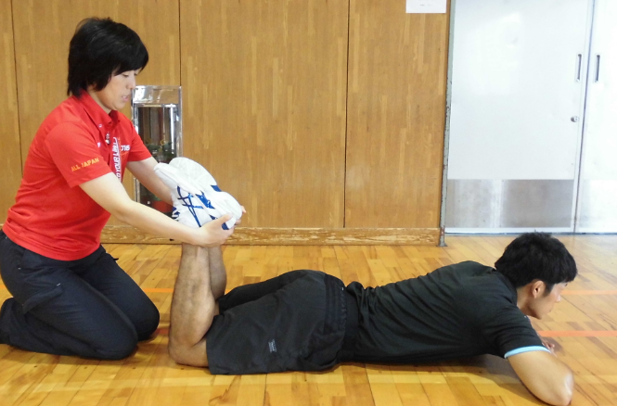 | 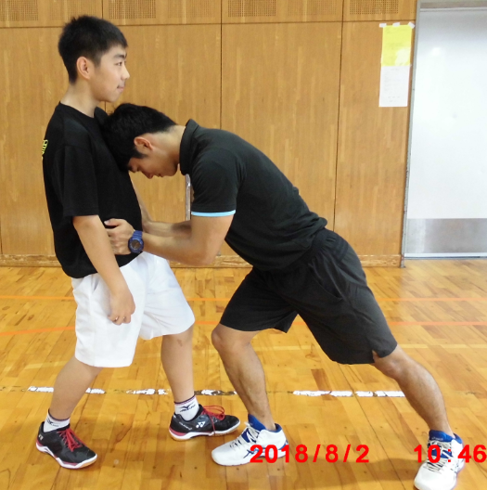 | 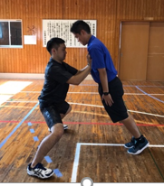
方  法 | ◯ うつぶせになり、片方（両足）の膝を曲げる。ペアの人が、かかとを持ち負荷をかける。  ※ タオルをかかとにかけてもよい。  ○ ひざの曲げ伸ばしをする。 | ◯ ペアを押す。  ◯ 額をペアの胸当たりにつけ、手をペアの脇の下に置き押していく。 | ◯ 地蔵役が直立の状態で前方に倒れる。それを一方の人がしっかりと支える。  ◯ 地蔵役は、後ろに倒れることもできる。
留  意  点 | 〇 負荷をかけすぎないようにする。 | ◯ 受ける人は、少し踏ん張る程度の力を加え、相手が、押し進むようにする。 | ◯ 支える人は、重心を落として支え、慣れるまでは、倒れ始めてからすぐに支え始める。  ◯ ペアの体格を考慮して行う。  ◯ 地蔵役はペアを信じて、直立を保ったまま倒れる。
効  果 | ◯ 推進力をアップできる。 | ◯ 推進力をアップできる。 | ◯ 上半身（大胸筋）を中心とした筋力アップが図られる。  ◯ 重心を低くした姿勢が身に付く。

力強い動きを高めるための運動
名称 | 10 無駄な抵抗 | 11 引き上げ | 12 片足スクワット
実  際  の  動  き | 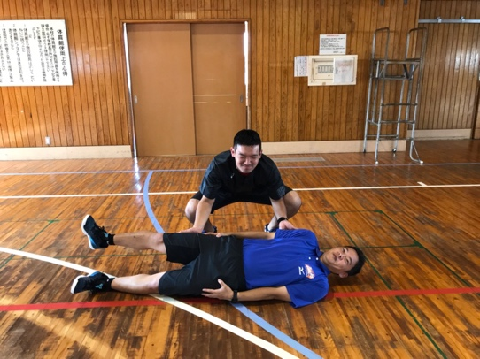 | 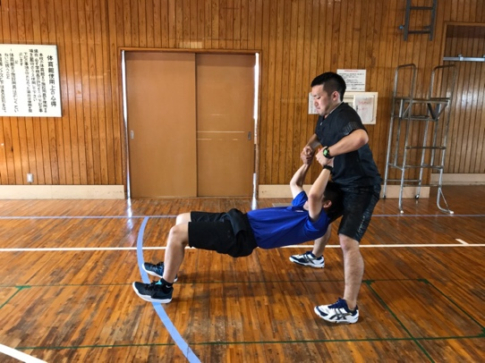 | 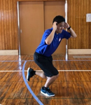
方  法 | ◯ 仰向けの状態の人を、ペアの人がうつ伏せになるようにひっくり返す。  ◯ うつ伏せの状態の人はひっくり返されないように耐える。 | ◯ 膝を立てた状態で仰向けの人を、ペアの人が上に引き上げる。 | ◯ 片足立ちの状態から膝の曲げ伸ばしを行う。
留  意  点 | ◯ うつ伏せの状態の人は、体を一直線にして耐えるようにして行う。  ◯ 体の横側からひっくり返すようにして行う。 | ◯ 引き上げる人は、脚を大きく開き、握った手が離れないように留意する。  ◯ 引き上げられる人も腰を浮かせ、膝から頭までが床と平行になるようにする。 | ◯ 体格等を考慮し、生徒の実態に応じた回数を適宜設定する。  ◯ バランスを崩すことがないように背筋を伸ばして行うようにする。
効  果 | ◯ 上半身（背筋）を中心とした筋力アップが図られる。 | ◯ 上半身（背筋・腹筋）を中心とした筋力アップが図られる。  ◯ 重心を低くした姿勢が身に付く。 | ◯ 下肢の筋力アップが図られる。  ◯ バランス感覚が身に付く。

力強い動きを高めるための運動
名称 | 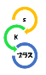  13 二人鬼ごっこ | 14 世界一周 | 15 とにかく引く
実  際  の  動  き | 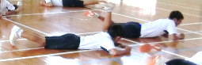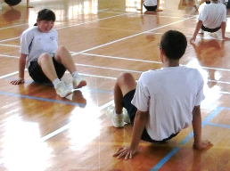 | 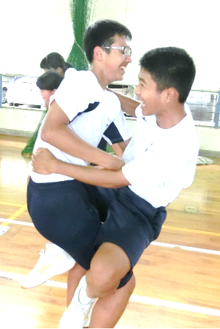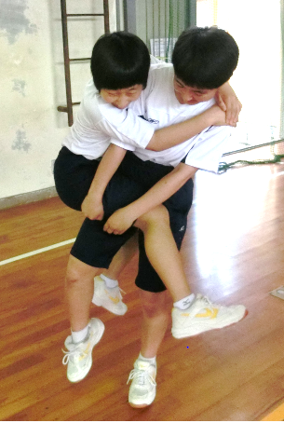 | 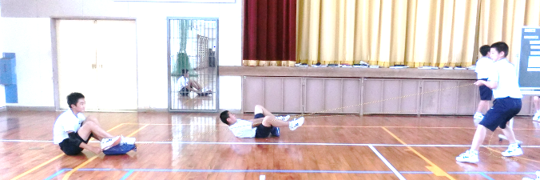
方  法 | 〇 ある一定の範囲内を様々な体勢になり、鬼ごっこ方式で、逃げたり、追っかけたりする。 | 〇 片方のペアに抱きつくなどなどしてスタートし、地面に落ちないようにお互い気を配りながら、一周して元の体勢に戻るまでを試みる。 | 〇 物にしがみついたペアを、ひもを利用して、自分の手元まで引いてたぐり寄せる。
留  意  点 | 〇 他のペアとの接触に気を付ける。  〇 決められた体勢を崩さないように、キープしながら行うようにする。 | 〇 同じくらいの体格の人とペアになることが望ましい。  〇 無理な体勢での体移動を試みて、転落の時、けがをしないように留意する。 | 〇 引っ張られる人は、体勢を崩して後頭部等を打たないように気を付ける。
効  果 | 〇 体幹を鍛える。  ○ 体勢によっては、脚力や腕力が鍛えられる。 | 〇 体幹を鍛える。  ○ 体勢によっては、脚力や腕力が鍛えられる。 | 〇 脚力や腕力を鍛える。

力強い動きを高めるための運動
名称 | 16 新聞紙スクーター | 17 ペットボトルキャッチボール
実  際  の  動  き | 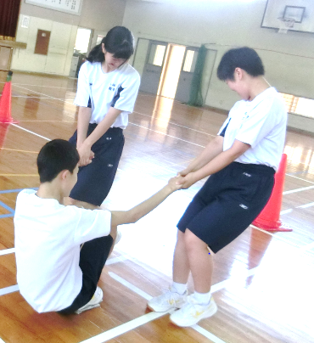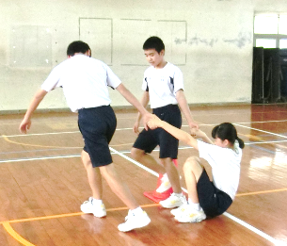 | 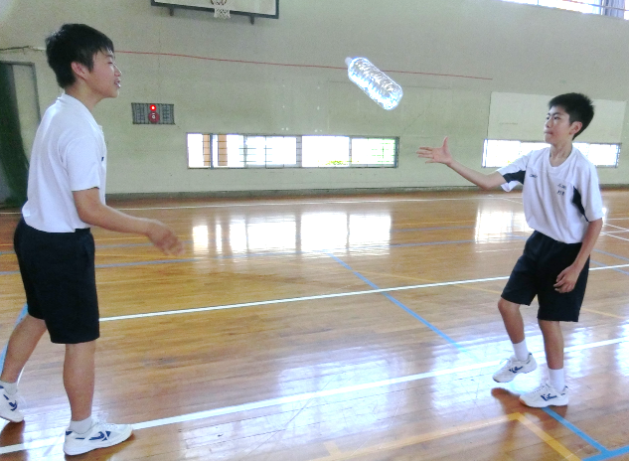
方  法 | 〇 ３人一組になり、一人が畳んだ新聞紙や雑巾の上に乗り、残りの二人が手をつかみ、引っ張る。（リレーにしてもよい） | 〇 水の入ったペットボトルでキャッチボールする。
留  意  点 | 〇 声を掛け合いながら、ゆっくりと引っ張る。  〇 体力や体格を考慮し、組み合わせをする。 | 〇 声を掛け合いながら、ゆっくり投げる。  〇 軽いものから始めていく。（お互いにあった重さ）
効  果 | 〇 握力の強化や足腰の強化。 | 〇 腕力の強化

名称 | 特１防災バッグスクワット | 特２ マッスルロープ
実  際  の  動  き | 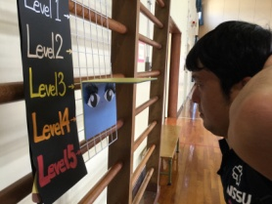  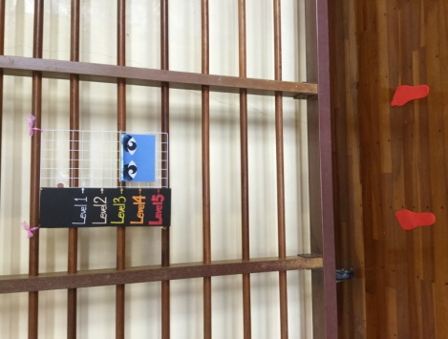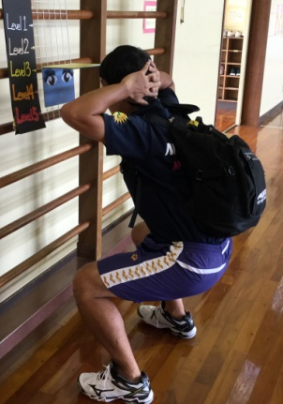 | 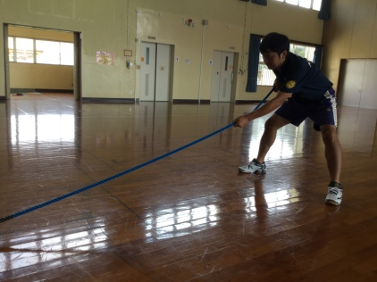  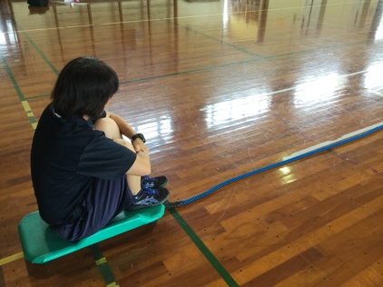
方  法 | ○ 個々に応じた負荷を選択する。  ○ リュック又は仲間を背負ってスクワットする。 | ○ ２０ｍのロープをたぐり寄せる。
留  意  点 | ○ 正しい姿勢がとれるよう、足形を使用する。  ○ 腰を落とす深さが分かるように、特殊メジャーの目のイラストと目が合うように支援する。  ○ 怪我防止のため、背中を丸めないように声かけし、定規等を用いて正しい姿勢をとらせる。 | ○ ロープを引く姿勢（中腰姿勢で上半身・広背筋）を取れるようにさせる。  ○ ロープの先にスクーターボードがあり、仲間が乗ることで、関心・意欲を高めさせる。  ○ タイム計測をしたり、ロープの先につける物を工夫したりすることでさらに意欲を高めさせる。
効  果 | ○ 下半身（大腿主頭筋、大臀筋）の筋力アップに繋がる。。 | 上半身（広背筋）を中心とした筋力アップに繋がる。
力強い動きを高めるための運動

